

高爾夫》2018年終球王落誰手，下週印尼看羅斯
羅開Golf 頻道2018年12月3日 下午7:33
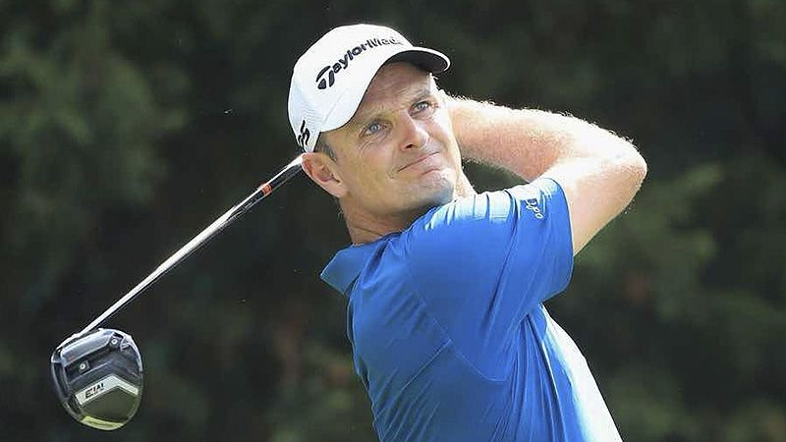
高爾夫》2018年終球王落誰手，下週印尼看羅斯

【羅開新聞中心Minsey Weng綜合報導 檔案圖片/ TaylorMade】連續四週，世界球王寶座都輪替著！看起來，英格蘭名將Justin Rose（賈斯汀•羅斯）又要從美國選手Brooks Koepka（布魯克•柯普卡）手上要回老大頭銜，不過另一位美國人Tony Finau（湯尼•費諾）幫了同胞老弟大忙，週日下午在Hero World Challenge（世界挑戰賽）的最後一洞博蒂，也讓柯普卡進入第五週的世界排名統治期。
這場在巴哈馬Albany Golf Club（奧爾班尼高爾夫俱樂部）進行的「老虎盃」，羅斯只要三人並列第二，便能夠重返龍頭。就在繳交六十五桿，以低於標準桿十五桿結束比賽時，羅斯確實有機會完成任務，不過爭冠無望的費諾硬是在收尾洞送進十呎推桿，搶得單獨第二的席次。
羅斯從原本的並列第二落居至第三，進帳19.20分，當場少了4.8分，目前平均積分為9.9607，而上週休兵的柯普卡，下滑至9.9739分，仍保有0.0132分的領先。
「這並非我的重要目標，不過如果有機會，你當然會想。」前後當了四週世界第一的羅斯說道：「顯然，如果能夠登上世界第一，你一定會努力守住，那種感覺挺好的。」
2018年球季進入最後一個月的倒數計時，年終球王鹿死誰手還不知道。羅斯預計下週將衛冕亞巡賽的年度旗艦大賽－Indonesian Masters（印尼名人賽），他去年奪冠時獨得二十四分，不過這位前美國公開賽冠軍強調，他並不會太在意世界排名。
「老實說，世界第一大概只是完成個人諸多目標的副獎品。」羅斯說道。

